Ens han fet l’encàrrec d’una web responsive que està formada per diferents parts. Encara no tenim el texte definitiu així que el que pots llegir (ampliant les imatges) no té gaire sentit i és per omplir una mica, però l’hauràs de respectar i escriure-ho tal qual.

**EXERCICI 1: 2,25 punts**

**Mida md, lg, xl:**

Quan carrega la web es veu un menú fixe a dalt de tot que té les opcions que hi pots veure:

- A l’esquerra hi trobem el logotipus (**megaguay.jpg**) i el nom de l’empresa.

- A la dreta en tenim tres opcions. Quan cliquem a sobre de qualsevol d’elles, surt una finestra modal, centrada en la pantalla i amb un únic botó que ens deixa tancar. Aquesta finestra ens informarà de l’opció que acabem de clicar.

Just a sota del menú i ocupant la resta de la pantalla en tenim una imatge de fons (**background1.jpg**). A sobre d’ella ens hi trobem centrats i apilats els següents elements:

- Un texte en majúscules (**INTRO WITH IMAGE**)

- Un paràgraf amb la resta d’informació (**Intro with background…**)

- Dos botons a sota amb la forma i colors que veus.

- Una imatge més petita (**background1.jpg**)

**Mida sm i extra small:**

El menú surt col·lapsat. El logotipus i el nom de l’empresa, els trobem a l’esquerra. El botó toggler i les 3 opcions es troben a la dreta. El paràgraf amb la resta d’informació i la imatge més petita desapareixen.

**EXERCICI 2: 2,25 punts**

A sota de tot l’anterior veiem cards i un carrousel.

**Mida lg, xl:**

A sota d’un texte centrat i convenientment formatat (**Counters...**), trobem les cards que hi veus a la imatge inferior.

Aquestes cards comencen amb una imatge que hauràs de buscar de la web [https://www.flaticon.com](https://www.flaticon.com/), el més semblant possible. La resta és el texte que hi veus just a sota amb la forma i estil més adients.

Respecte del carrousel, són 3 imatges (**background1.jpg, background2.jpg, background3.jpg**), amb controls per anar cap a endavant i cap a enrere, i indicadors a sota per saber en quina imatge ens hi trobem. A sobre de les imatges apareix sempre el mateix text. Aquest carrousel no ocupa tota l’amplada de la pàgina, tal i com hi pots observar.

**Mida md:**

- Les cards es reordenen en dues files, quedant les dues primeres a dalt i la darrera card just a sota de les anteriors i centrada.

- La resta tot igual

**Mida sm i extra small:**

Les úniques coses que canvien respecte de la mida anterior són:

- Les cards es reordenen en tres files.

- A més desapareix el text del carrousel.

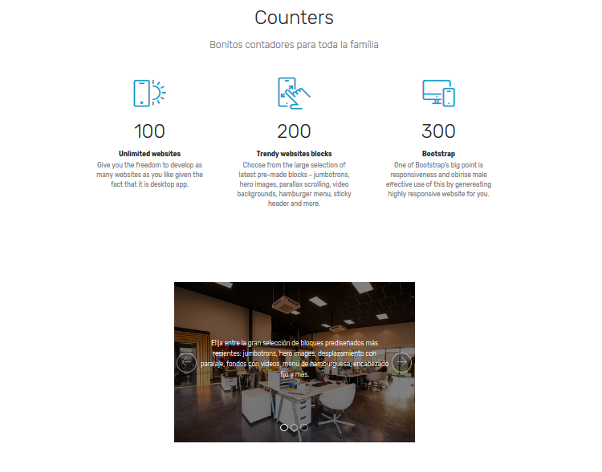

**EXERCICI 3: 2 punts**

**Mida lg, xl:**

A continuació de tot l’anterior, ens tornem a trobar cards (les fotos les treus de les donades a l’examen: **face1.jpg, face2.jpg i face3.jpg**) i una secció amb texte i format accordion.

Relatiu a la secció accordion, quan cliquem a sobre de qualsevol dels 3 textos (**What is a mean of life?, Is it good for me?, Why i must do this?**) apareixerà just a sota del text clicat, amb l’efecte acordió, un jumbotron amb 4 línies del “Lorem ipsum” que podràs trobar [aquí](https://ca.wikipedia.org/wiki/Lorem_ipsum), amb el texte centrat i amb efecte tipogràfic “lead”

**Mida md:**

- Les cards es reordenen en dues files, quedant les dues primeres a dalt i la darrera card just a sota de les anteriors i centrada.

- La resta tot igual

**Mida sm i extra small:**

Les úniques coses que canvien respecte de la mida anterior són:

- Les cards es reordenen en tres files.

- El text de les cards que es troba entre la foto i el nom desapareix.

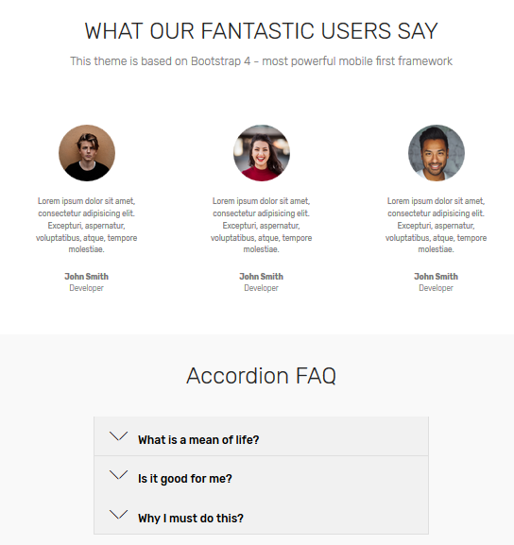

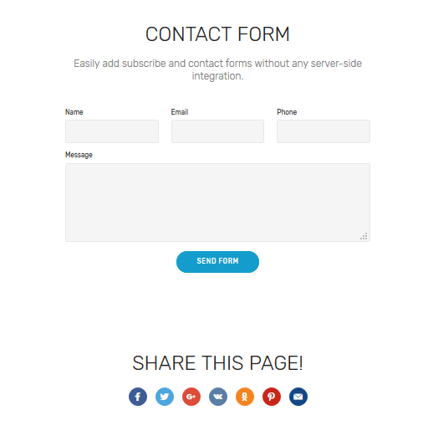**EXERCICI 4:2 punts**

**Mida md, lg, xl:**

A continuació de tot l’anterior, ens tornem un formulari de contacte i uns enllaços a xarxes socials

Respectareu l’aliniació i el format de cada element tal i com es veu a la figura de sota

**Resta de mides:**

El formulari surt amb cada component (labels, inputs, button) en una fila diferent. El text que hi ha a sota de **CONTACT FORM** desapareix.

**EXERCICI 5: 1,5 punts**

Al final de tot hi trobarem el peu de pàgina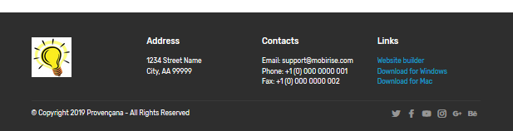

**Mida lg, xl:** Respectareu l’aliniació i el format de cada element tal i com es veu a la figura.

**Mida md:** De les quatre columnes de la primera fila, passarem a tenir-ne dues. La segona fila contindrà el copyright i els links a xarxes socials.

**Mida sm i extra small:** Cada element (icon, address, contacts, links, copyright, xarxes socials) es trobarà en una fila diferent.